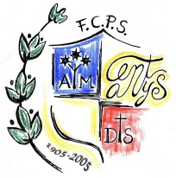
COL.LEGI SANT JOSEP
LLENGUA CATALANA

Bon dia !
Aquesta setmana ja podeu obrir el llibre online de català i entreu al tema de 6 de català , hauríeu de fer la comprensió lectora de la pagina 104-105-106. Després de llegir contesteu en un paper les preguntes , tenint en compte la bona lletra i la presentació.
També podeu fer els exercicis de la pàgina 107 ( 2-3-4-5).
Un cop fetes totes les activitats , no cal fer-ho tot de cop , podreu consultar al solucionari del mateix llibre ( per poder consultar hi ha una S i allà us dóna les respostes).
No ens heu de retornar aquesta tasca.
Ànims i bona feina !!
Tutores de tercer. 